附件1

安康市初中体育考试现场统一测试方法说明

一、项目1
（一）1000米跑（男）/800米跑（女）
1.测试目的：测试学生有氧耐力。
2.测试方法：考生站在起点线后，起跑姿势采用站立式起跑，听到发令后快速跑至终点，当考生的躯干到达终点线后沿垂直面的瞬间停表完成测试。每人测试1次,以完成测试的时间作为最终成绩。每组人数不得超过20名，不分道测试。跑步过程中，不得穿钉鞋、皮鞋、塑料凉鞋,不得越出道沿（锥筒）或用手、肘、腿阻碍其他考生，上述情况均为犯规，成绩计为零分。
3.场地器材：200米或400米跑道、道沿（锥筒）、秒表、发令枪、烟屏、号码布，记圈牌（报告剩余圈数）。提倡使用电子计时设备（以国家认定的电子计时设备使用说明为准）。秒表使用前，应用标准秒表校正，每分钟误差不得超过0.2秒，每小时误差不得超过0.3秒。
（二）200米游泳
1.测试目的：测试学生心肺能力和游泳技能。
2.测试方法：当考生听到主裁判发出“各就位、哨音”的信号后开游（不限泳姿），计时器随哨音开始计时。当考生到达25米/50米时一手或一脚须触及池壁后再返回游至起、终点；到达200米时，考生手须再触及起点、终点池壁时，计时器停止，终点裁判报送考生所在泳道及最终成绩，直至最后一名考生在有效时间内到达终点；两名成绩记录裁判分别根据终点裁判报送的结果在成绩记录单上做好成绩记录。
全体考生均使用在水中站立的方式开始游泳（不可跳水）。不得使用或穿戴任何有利于速度、浮力、耐力的器具（如手蹼、脚蹼等），可戴护目镜。考生在游泳过程中，若遇抽筋或体力不支等意外情况，应立即呼叫，项目主裁判可根据实际情况决定考生是否进行重新测试。测试过程中，如遇考生出发时抢游、越道影响他人、游到50米处手或脚未触及池壁、返回游到起（终）点时手或脚未触及池壁、游的过程中手抓分道浮标线、中途站立休息后再游等，均判犯规。测试过程中，若考生被判犯规，由主裁判安排重测1次；若重测犯规，成绩计为零分。
3.场地器材：计时钟，在长25米或50米、宽不少于15米的游泳池（道宽至少2.5米），200米游泳起点、终点以及各分道有明确标志。
二、项目2
（一）立定跳远
1.测试目的：测试学生下肢肌肉爆发力及身体协调能力。
2.测试方法：考生在起跳线后两脚原地同时起跳。丈量起跳线后沿至最近着地点后沿之间的垂直距离。起跳点与沙坑地面应在同一水平面上。两脚原地同时起跳，不能垫步或有连续动作。测试过程中不得穿钉鞋、皮鞋、塑料凉鞋。每人测试2次，取最佳成绩。若考生2次测试均犯规，成绩计为零分。
3.场地器材：平坦土地或沙坑、跳垫、量尺，或立定跳远测试仪。
（二）50米跑
1.测试目的：测试学生的位移速度。
2.测试方法：考生站在起点线后，起跑姿势采用站立式起跑。计时员见到起跑信号开表，当考生的躯干到达终点线后沿垂直面的瞬间停表，以1/10秒为单位记录成绩，下一位数字非零进一。测试过程中，采用分道跑，不得穿钉鞋、皮鞋、塑料凉鞋。每人测试1次，出现起跑犯规允许有1次补测机会，若2次起跑均犯规，成绩计为零分。如遇强风时暂停测试。
3.场地器材：50米跑道若干、秒表、发令枪、烟屏、道次牌、号码布。提倡使用电子计时设备（以国家认定的电子计时设备使用说明为准）。秒表使用前，应用标准秒表校正，每分钟误差不得超过0.2秒，每小时误差不得超过0.3秒。
三、项目3
（一）单杠引体向上（男）
1.测试目的：测试学生上肢肌肉力量和腰腹肌力量。
2.测试方法：考生垂直双手正握杠，两臂伸直，待身体平稳后，两臂同时用力开始引体，引体向上至下颌过杠。然后伸臂呈悬垂，记录连续引体下颌过杠的次数（引体时下颌不过杠面上沿不计数）。引体向上时，身体不得做大的摆动，也不得借助其他附加动作拉引。2次引体向上的间隔时间超过10秒终止测试。
3.场地器材：高单杠或高横杠，体操垫。
（二）1分钟仰卧起坐（女）
1.测试目的：测试学生核心力量、腹肌耐力。
2.测试方法：考生全身仰卧于垫上，两腿稍分开，屈膝呈90度角左右，双手贴耳，另一同伴压住其踝关节，以固定考生下肢。考生起坐时两肘触及或超过双膝为完成1次。仰卧时两肩胛必须触垫。测试人员发出“开始”口令的同时开表计时，记录1分钟内完成的次数。1分钟到时，考生虽已坐起但肘关节未达到双膝者不计该次数，精确到个位数。
如发现考生借用肘部撑垫或臀部起落的力量起坐，该次不计数。考生双手贴耳，两手分开完成仰卧起坐不记次数。考生双肩胛部要着地，不着地该次不记次数。考生起坐后必须双肘触及或超过膝盖为完成仰卧起坐，不得低于膝盖，否则不记次数。
3.场地器材：垫子若干块（或代用品），计时钟。
（三）前掷实心球
1.测试目的：测试学生的上肢爆发力及上下肢协调用力能力。
2.测试方法：考生站在投掷线后投掷，身体正对投掷方向，两脚前后或左右开立，双手举球至头上方稍后仰，原地双手同时发力向前投掷，投掷过程中躯干不能侧向，不能单手投掷，当球出手的同时后脚可向前迈出一步，但不得踩线。考生必须原地投掷，不得助跑。每人测试2次，取最佳成绩。考生2次犯规，可补测1次。若考生3次测试均犯规，成绩计为零分。记录以米为单位，四舍五入后，取一位小数。丈量起掷线后缘至球着地点后缘之间的垂直距离。为了准确丈量成绩，应有专人负责观察实心球的着地点。
3.场地器材：画有投掷线的平整地面（按分值的刻度画出），重量2000克的实心球。
四、项目4
（一）１分钟跳绳
1.测试目的：测试学生协调性、灵敏性、下肢肌肉爆发力。
2.测试方法：双脚同时跳。将绳对折，两手各握绳柄一端，将绳子放置于身后地面上，两臂位于体侧屈肘挥动摇绳。绳子运动一周还原至启动处为1次（从脚掌和地面之间摇过为1次）。跳绳时，要把绳摇直，脚的动作方法应为双脚均用前脚掌过渡到全脚掌着地，落地时稍有屈膝缓冲动作。测试过程中若跳绳绊脚，该次不计数，应继续进行，不得穿钉鞋、皮鞋、塑料凉鞋。以1分钟计时结束所跳的次数作为最终成绩。每人测试1次。
3.场地器材：平整、干净场地，计数器，计时钟，发令哨，各种长度的跳绳若干条。
五、项目5
（一）篮球技能
1.全场运球
（1）测试目的：测试学生运球技术和全身协调能力。
（2）测试方法：考生听到报号后，持球站立在起（终）点线的出发位置，并做好出发准备。发令后，考生两脚方可移动，并按图中箭头所示方向运球依次过杆，同时，开始计时。运球过程中，若考生暂时失去对球的控制，但球未出测试场地，考生可自行捡回，在对球失去控制处继续运球，计时不停止。考生与球均返回起（终）点线，计时停止。
每人测试两次，记录较好成绩。以秒为单位记录测试成绩，精确到小数点后1位（0.1秒），小数点后第2位数非“0”时进1。考试时犯规，当次成绩无效；两次考试均犯规无成绩者，只可增加一次机会；仍然犯规者，该项成绩计0分。
（3）场地器材：场地设置在篮球场内或者平整的塑胶场地上。设置要求如下：
长20米，宽7米。起点线前5米处开始设置标志杆，共设5排，每排2根，标志杆高不低于1.2米；各排标志杆之间相距3米，同排的两根标志杆底座中心点之间相距1米，距同侧边线3米。起点线中间1米处为出发区域。设置方式如图所示：
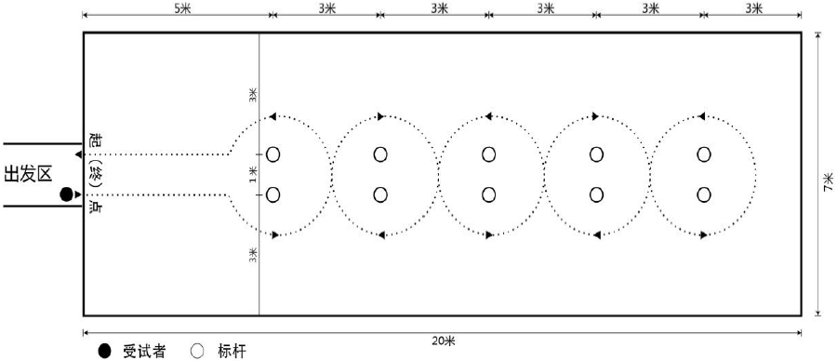
篮球测试场地设置示意图
2．半场运球上篮
（1）测试目的：测试学生运球和行进间投篮技术、学生上肢力量和全身协调能力。
（2）测试方法：由右（左）侧边线中点区域（1米为半径的弧）出发开始计时，运球上篮（未投中者必须补投一次），抢篮板球后运球到左（右）侧（出发地点对侧）边线中点区域（1米为半径的弧）踩线后，折返并运球上篮（未投中者必须补投一次），抢篮板球后运球返回右（左）侧（出发地点一侧）边线中点区域（1米为半径的弧）踩线后停表并记录成绩。每人可测试2次，以最好成绩计算，以秒为单位记录测试成绩，过秒进位，不计小数。如：22.15秒为23秒。测试时当场报出成绩并予以登记。受测者每次运球上篮未中，只有一次补篮机会，补篮未中的，每次加4秒；出现带球跑、双手运球、运球上篮不碰篮板篮圈篮网、运球后原地投篮（补篮除外）等违例现象，每次加5秒；如开始就出现严重违例则召回重测并加5秒（重测只限一次）。
（3）场地器材：标准篮球场半场，标准篮架和篮圈，标准6号篮球，秒表或计时钟。从右侧出发为例，行进路线如图所示：
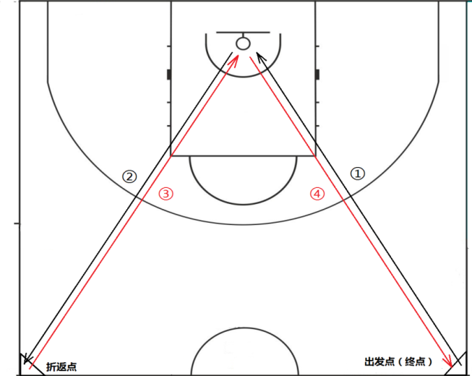
（二）排球技能（40秒面向墙壁垫球）
1.测试目的：测试学生对排球运动基本技术的掌握与运用能力。
2.测试方法：考生站在地上标志线（1.50米）外，自己将球向上抛起（开始计时），连续对墙垫球。将球垫至墙面标志线（1.40米）以上，方能计数，反之不予计数。在垫球过程中，球落地由考生自行捡球并继续进行垫球，直至时间结束。测试时当场报出成绩并予以登记。每人可测试2次，以最好成绩计算。
3.场地器材：在墙面距地面高度1.40米处设一标志线；在地面距墙壁1.50米处划一标志线。测试用球符合排球规则中规定的比赛用球。
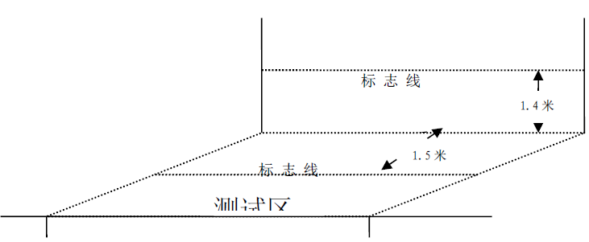
排球测试场地设置示意图
（三）足球技能（30米带球绕杆）
1.测试目的：测试学生足球控球技能。
2.测试方法：考生站在起点线后准备，听到出发令后开始用脚运球，同时计时，依次S形绕过标志物。考生和球均过终点线即为完成测试，停表。每人可测试2次，记取最好的一次成绩。以十分之一秒为单位记录测试成绩，过百分之一秒进位。如：7.11秒为7.2秒。测试时当场报出成绩并予以登记。考生需依次S形绕过标志物；出现漏绕标志物或球出规定测试区域，应返回原处（指犯规处）继续进行，不停表。
3.场地器材：5号足球，在平整的足球场上进行，测试区域长30米，宽10米，起点线至第一标志物的距离为5米，各标志间距5米，共设5个标志物，标志物两侧边线各5米。
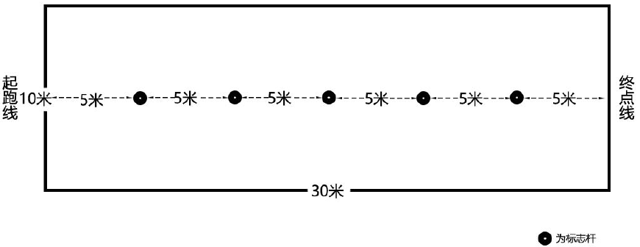
足球球测试场地设置示意图
附件2
安康市初中体育考试现场统一测试内容及成绩转化标准
一、男生部分项目考试成绩评定
项目  分值 | 1000米跑（分秒） | 游泳  （分秒） | 立定跳远（厘米） | 50米跑  （秒） | 引体向上（次） | 前掷实心球（米） | 1分钟跳绳  （次） | 篮球全场运球（秒） | 篮球半场运球上篮（秒） | 排球垫球（次） | 足球运球（秒）
100 | 3'40" | 4'48" | 250 | 7.3 | 15 | 9.6 | 165 | 12.8 | 20 | 45 | 7.5
95 | 3'45" | 5'00" | 245 | 7.4 | 14 | 9.3 | 160 | 13.2 | 21 | 43 | 8.4
90 | 3'50" | 5'12" | 240 | 7.5 | 13 | 9.0 | 155 | 13.8 | 22 | 40 | 9.4
85 | 3'57" | 5'24" | 233 | 7.6 | 12 | 8.7 | 150 | 14.4 | 23 | 37 | 10.1
80 | 4'05" | 5'36" | 225 | 7.7 | 11 | 8.4 | 145 | 15.2 | 24 | 34 | 10.8
78 | 4'10" | 5'48" | 221 | 7.9 |  | 8.1 | 140 | 15.6 | 25 | 31 | 11.6
76 | 4'15" | 6'00" | 217 | 8.1 | 10 | 7.8 | 135 | 16.0 | 27 | 29 | 12.4
74 | 4'20" | 6'12" | 213 | 8.3 |  | 7.5 | 130 | 16.5 | 29 | 26 | 13.2
72 | 4'25" | 6'24" | 209 | 8.5 | 9 | 7.2 | 125 | 17.0 | 31 | 23 | 14.1
70 | 4'30" | 6'36" | 205 | 8.7 |  | 6.9 | 120 | 17.5 | 33 | 20 | 14.5
68 | 4'35" | 6'48" | 201 | 8.9 | 8 | 6.6 | 115 | 18.0 | 35 | 18 | 14.7
66 | 4'40" | 7'00" | 197 | 9.1 |  | 6.3 | 110 | 18.5 | 37 | 16 | 14.9
64 | 4'45" | 7'12" | 193 | 9.3 | 7 | 6.0 | 105 | 19.0 | 39 | 14 | 15.1
62 | 4'50" | 7'24" | 189 | 9.5 |  | 5.7 | 100 | 19.5 | 41 | 12 | 15.3
60 | 4'55" | 7'36" | 185 | 9.7 | 6 | 5.4 | 95 | 20.0 | 43 | 10 | 15.5
50 | 5'15" | 7'48" | 180 | 9.9 | 5 | 5.1 | 85 | 20.6 | 45 | 8 | 15.7
40 | 5'35" | 8'00" | 175 | 10.1 | 4 | 4.8 | 75 | 21.2 | 47 | 6 | 16.0
30 | 5'55" | 8'12" | 170 | 10.3 | 3 | 4.5 | 65 | 21.8 | 49 | 5 | 16.5
20 | 6'15" | 8'24" | 165 | 10.5 | 2 | 4.2 | 55 | 22.4 | 51 | 4 | 17.0
10 | 6'35" | 8'36" | 160 | 10.7 | 1 | 3.9 | 45 | 23.0 | 53 | 3 | 17.5
二、女生部分项目考试成绩评定
项目  分值 | 800米跑  （分秒） | 游泳  （分秒） | 立定跳远（厘米） | 50米跑  （秒） | 1分钟仰卧起坐（次） | 前掷实心球（米） | 1分钟跳绳  （次） | 篮球全场运球（秒） | 篮球半场运球上篮（秒） | 排球垫球（次） | 足球运球（秒）
100 | 3'25" | 5'08" | 202 | 7.9 | 52 | 6.7 | 165 | 14.8 | 26 | 40 | 8.1
95 | 3'32" | 5'20" | 196 | 8.0 | 50 | 6.5 | 160 | 15.2 | 27 | 38 | 10.2
90 | 3'39" | 5'32" | 190 | 8.1 | 48 | 6.3 | 155 | 15.8 | 28 | 35 | 12.3
85 | 3'47" | 5'44" | 183 | 8.4 | 45 | 6.1 | 150 | 16.4 | 30 | 32 | 13.6
80 | 3'55" | 5'56" | 176 | 8.7 | 42 | 5.9 | 145 | 17.2 | 32 | 29 | 14.9
78 | 4'00" | 6'08" | 173 | 8.9 | 40 | 5.7 | 140 | 17.6 | 34 | 26 | 16.2
76 | 4'05" | 6'20" | 170 | 9.1 | 38 | 5.5 | 135 | 18.0 | 36 | 23 | 18.0
74 | 4'10" | 6'32" | 167 | 9.3 | 36 | 5.3 | 130 | 18.5 | 38 | 20 | 19.8
72 | 4'15" | 6'44" | 164 | 9.5 | 34 | 5.1 | 125 | 19.0 | 42 | 18 | 21.6
70 | 4'20" | 6'56" | 161 | 9.7 | 32 | 4.9 | 120 | 19.5 | 46 | 16 | 21.9
68 | 4'25" | 7'08" | 158 | 9.9 | 30 | 4.7 | 115 | 20.0 | 50 | 14 | 22.1
66 | 4'30" | 7'20" | 155 | 10.1 | 28 | 4.5 | 110 | 20.5 | 54 | 12 | 22.4
64 | 4'35" | 7'32" | 152 | 10.3 | 26 | 4.3 | 105 | 21.0 | 58 | 10 | 22.7
62 | 4'40" | 7'44" | 149 | 10.5 | 24 | 4.1 | 100 | 21.5 | 62 | 8 | 23.0
60 | 4'45" | 7'56" | 146 | 10.7 | 22 | 3.9 | 95 | 22.0 | 66 | 7 | 23.3
50 | 4'55" | 8'08" | 141 | 10.9 | 20 | 3.7 | 85 | 22.6 | 70 | 6 | 23.6
40 | 5'05" | 8'20" | 136 | 11.1 | 18 | 3.5 | 75 | 23.2 | 74 | 5 | 23.9
30 | 5'15" | 8'32" | 131 | 11.3 | 16 | 3.3 | 65 | 23.8 | 78 | 4 | 24.2
20 | 5'25" | 8'44" | 126 | 11.5 | 14 | 3.1 | 55 | 24.4 | 82 | 3 | 24.7
10 | 5'35" | 8'56" | 121 | 11.7 | 12 | 2.9 | 45 | 25.0 | 86 | 2 | 25.2

附件3

安康市初中体育竞赛成绩
折算体育考试加分管理办法（试行）

第一章 总 则
第一条 为保障安康市初中学生体育竞赛成绩折算体育考试加分工作规范实施，结合我市实际，制定本管理办法。
第二条 本管理办法适用范围仅限安康市初中阶段（七年级、八年级、九年级）学生参加县级以上学生体育竞赛成绩折算体育考试加分。
第三条 学生参加本管理办法规定的相应级别体育竞赛，可根据其获得的名次折算成相应分值，计入初中体育考试成绩。七年级、八年级参加竞赛时间为当年9月1日至次年8月31日，九年级参加竞赛时间为当年9月1日至次年5月31日。

第二章 赛事认定范围
第四条 国家级竞赛是指教育部、国家体育总局主办，或中国中学生体育协会及各单项分会主办的各项目体育竞赛。
第五条 省级竞赛是指陕西省教育体育行政部门主办的单项或综合性体育竞赛。
第六条 市级竞赛是指安康市教育体育行政部门主办的单项或综合性体育竞赛。
第七条 县级竞赛是指各县（市、区）教育体育行政部门主办的单项或综合性体育竞赛。
第八条 县级以上竞赛以市教体局当年发布的《安康市初中体育考试竞赛成绩折算体育考试加分比赛名录》为准。未列入当年《比赛名录》的体育竞赛不得用作竞赛成绩折算体育考试加分。
第九条 列入《比赛名录》的体育竞赛要求主办、承办单位明确，竞赛名称准确，竞赛资料完整，竞赛组织规范，参赛对象具有广泛性。趣味类或表演展示类体育赛事活动不得纳入赛事认定范围。
第十条 适用于初中体育竞赛成绩折算体育考试加分的竞赛项目：省级以上包括：田径、游泳、乒乓球、羽毛球、网球、篮球、排球、足球、武术、拳击、跆拳道、柔道、摔跤、赛艇、皮划艇和冬季项目。市级以下仅限安康市运动会青少年组设置项目。

第三章 折算加分标准
第十一条 参加比赛规格和获得名次折算分值标准如下：
（一）参加下列比赛，并获得相应成绩的，计5分：
1.国家级竞赛：凡经过省级选拔参加国家级竞赛的；
2.省级竞赛：各项目（集体或个人）获得第一名的；
（二）参加下列比赛，并获得相应成绩的，计4分：
1.省级竞赛：各项目（集体或个人）获得第二至四名的；
2.市级竞赛：各项目（集体或个人）获得第一名的；
（三）参加下列比赛，并获得相应成绩的，计3分：
1.省级竞赛：各项目（集体或个人）获得第五至八名的；
2.市级竞赛：各项目（集体或个人）获得第二至四名的；
3.县级竞赛：各项目（集体或个人）获得第一名的。
（四）参加下列比赛，并获得相应成绩的，计2分：
1.市级竞赛：各项目（集体或个人）获得第五至八名的；
2.县级竞赛：各项目（集体或个人）获得第二至四名的；
（五）参加下列比赛，并获得相应成绩的，计1分：
县级竞赛：各项目（集体或个人）获得第五至八名的；
第十二条 体育竞赛成绩最终以获奖等级方式呈现的（含以名次与获奖等级方式同时呈现的），以及体育道德风尚、最佳阵容或优秀运动员等表彰类奖项不得作为竞赛成绩折算体育考试加分依据。

第四章 计分要求
第十三条 鼓励学生参加多项体育竞赛，一名学生在某单项体育竞赛内参加若干项目都取得成绩的，仅以最好成绩折算一次加分，不可累加。同一名学生在该学年内参加多个不同项目体育竞赛，都取得成绩并符合体育竞赛折算加分标准的，应累计加分，但不得超过学年体育竞赛成绩加分上限。足球、篮球、排球等集体项目，队员上场时长须不少于比赛总时长的1/3。乒乓球、羽毛球等项目团体比赛，队员在比赛中须上场参赛。
第十四条 学生参加体育竞赛成绩折算体育考试加分最多不超过15分，七至九年级每学年体育竞赛成绩加分不超过5分，计入初中体育考试成绩。学生体育总成绩计算按《安康市初中学业水平考试体育与健康测试改革实施方案》第三条计分办法的有关规定执行。
第十五条 体育竞赛成绩折算体育考试加分认定工作采取班主任指导学生自主申报，带队体育老师或教练员签字审核，以学校为单位报送各县市区复核审定后，应将复核审定名单汇总报送市教体局备案。学生自主申报时不需要提供秩序册和成绩册，但必须提供个人获奖证书或成绩证明（原件审验，复印件留存）。
第十六条 七年级和八年级体育竞赛成绩折算体育考分计分认定工作在下一学年的9月1日至9月15日进行，九年级的认定工作在本学年6月1日至6月15日进行。

第五章 竞赛组织
第十七条 各县市区在每年春季和秋季开学后的15天内向市教体局申报本学期体育赛事计划，同一运动项目的比赛各县市区原则上每学年组织不超过一次。市教体局定期公布国家级、省级、市级、县级近期的学生体育年度竞赛计划，明确主办单位和承办单位，引导学生合理参加竞赛。
第十八条 竞赛主办单位举办竞赛时须在竞赛规程内规定录取名次和最低报名人数（队数），实际报名人数（队数）低于规定报名人数（队数）的不得举办该项目体育竞赛。
第十九条 以各县（市、区）教体和科技局为主办单位组织的学生体育竞赛，须在竞赛结束后10日内，将竞赛通知文件（包含竞赛规程）、秩序册、成绩册报市教体局审核备案。

第六章 奖励与处罚
第二十条 对在组织承办学生体育竞赛工作中成绩显著的单位和个人，各级教育体育行政部门或学校应当给予表扬、鼓励。
第二十一条 在体育竞赛中违反纪律、弄虚作假的单位由上级教育体育行政部门责令其限期整改，并视情节轻重对直接责任人给予批评教育或者党纪政务处分。违反纪律、弄虚作假的学生当年竞赛成绩加分计零分。对于编造虚假竞赛，伪造秩序册、成绩册和获奖证书或成绩证明的单位取消该县市区当年所有学生的体育竞赛成绩折算体育考试加分的认定结果，并在全市范围内予以通报批评。

第七章 附 则
第二十二条 申报体育竞赛成绩折算加分的学生必须参加现场统一测试，不得申请免试或缓考。未参加现场统一测试的，不得按照本管理办法进行折算加分。
第二十三条 本《管理办法》试行期限与《安康市初中学业水平体育与健康考试改革实施方案》相同。2022年1月1日之前举办的各级各类体育竞赛不纳入体育竞赛成绩折算加分赛事认定范围。
附件4
安康市初中体育考试缓考申请表
考生登记号
姓名 |  | 性别 |  | 学籍号
毕业学校 |  |  |  |  | 联系电话
缓考原因 | 考生签名： 家长（法定监护人）签名：
医疗单位  诊断结论 | （由学校确认伤残鉴定或医疗单位证明原件后，将复印件附后页）
考试现场  医务人员  审核意见 | 签字：  年 月 日
学校负责人  审核意见 | 签字：  年 月 日
县（区、市）体育考试  考务办公室  审核意见 | 单位公章： 负责人签字：  年 月 日
备注
本表一式两份，经县区考务部门审核后，一份由各县区留存，一份报市教体局备案。
附件5
安康市初中体育考试成绩登记表
市 县（区、市）
姓名 |  |  |  |  |  | 性别 |  |  |  |  |  | 籍贯 |  |  |  |  |  |  |  |  | 照片
毕业学校 |  |  |  |  |  |  |  | 考号
平时考核（满分30分）
内 容 |  |  |  | 成 绩 |  |  |  | 体育教师  （签章） |  |  |  |  |  |  | 班主任  （签章） |  |  |  |  |  | 备注
体育与健康课程
《国家学生体质健康标准》测试
合计 |  |  |  |  |  |  |  | 校长（签章）
现场统一测试（满分70分）
项目（在考试项目前的“□”打“√”） |  |  |  |  |  |  | 成绩1 |  |  | 成绩2 |  |  | 成绩3 |  |  |  | 得分 |  |  | 签章 |  |  |  | 备注
□ 1000米跑（男）/800米跑（女）  □ 200米游泳 |  |  |  |  |  |  |  |  |  | / |  |  | /
□ 立定跳远  □ 50米跑 |  |  |  |  |  |  |  |  |  |  |  |  | /
□ 单杠引体向上（男）/1分钟仰卧起坐（女）
□ 前掷实心球
□ 1分钟跳绳 |  |  |  |  |  |  |  |  |  | / |  |  | /
□ 篮球技能 □ 排球技能  □ 足球技能 |  |  |  |  |  |  |  |  |  |  |  |  | /
现场统一测试得分〔（5项成绩相加）÷5×70%〕
体育竞赛成绩折算加分（每学年不超过5分，总分15分）
年级 | 竞赛名称 |  |  |  |  | 主办  单位 |  |  | 竞赛  级别 |  |  |  |  | 获得  名次 |  |  |  |  | 折算  加分 |  |  | 教练员  签字
七年级
八年级
九年级
总分合计（满分100分，超过满分，按满分记分）
平时考核 |  |  | 现场统一测试 |  | 体育竞赛成绩加分 |  |  |  |  |  | 总分 |  |  |  |  |  |  | 主考签章 |  |  |  |  | 备注

